**Университет ИТМО**

Факультет программной инженерии и компьютерной техники

**Отчет по лабораторной работе № 1**  
Тестирование программного обеспечения

Вариант 9064

Выполнил студент группы P33302

Ким Даниил Кванхенович

Проверил преподаватель

Харитонова Анастасия Евгеньевна

Санкт-Петербург 2023

**Постановка задачи**

1. Для указанной функции провести модульное тестирование разложения функции в степенной ряд. Выбрать достаточное тестовое покрытие.

* Функция cos(x)

1. Провести модульное тестирование указанного алгоритма. Для этого выбрать характерные точки внутри алгоритма, и для предложенных самостоятельно наборов исходных данных записать последовательность попадания в характерные точки. Сравнить последовательность попадания с эталонной.

* Программный модуль для сортировки массива по алгоритму быстрой сортировки (<http://www.cs.usfca.edu/~galles/visualization/ComparisonSort.html>)

1. Сформировать доменную модель для заданного текста. Разработать тестовое покрытие для данной доменной модели.

* Описание предметной области:

Форд молниеносным движением легонько хлопнул Артура ладонью по уху, и он с отвращением почувствовал, как рыбка проскользнула в его слуховой канал. Он в ужасе попытался было выковырять ее оттуда, но вдруг застыл в удивлении. Он испытал слуховое ощущение, эквивалентное зрительному, которое вы испытываете, когда глядите на два черных силуэта и вдруг начинаете видеть вместо них белую вазу. Или, когда смотрите на разноцветные точки на бумаге, из которых вдруг выплывает цифра шесть, означающая, что окулист выпишет вам счет за новые очки.

**Репозиторий с кодом лабораторной работы:**

https://github.com/KIMdaniiell/SoftwareTesting

**Выполнение**

* График функции f(x) = cos(x).

Тестовое покрытие выбирается на основе анализа эквивалентности заданной функции с учетом достижимой точности.

Анализ эквивалентности заданной функции:

(Выделены точки экстремума и точки перегиба, а таже участки с “похожим поведением”)

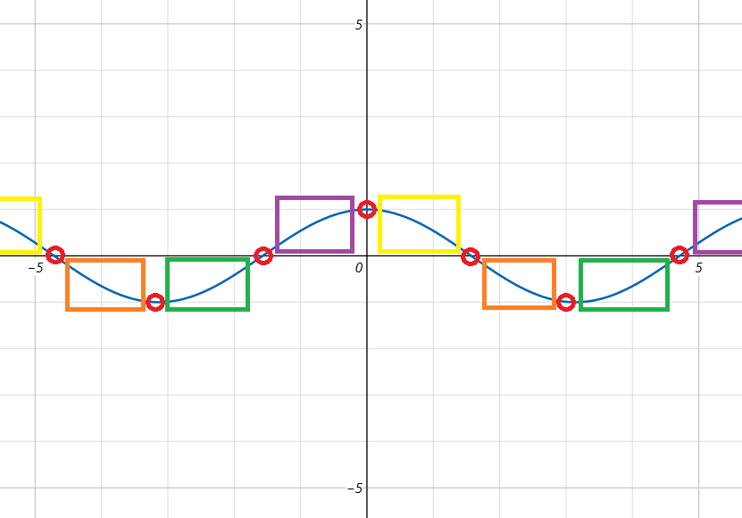

* Алгоритм сортировки Quicksort:

Использовано исключительно модульное тестирование методом входные данные → выходные данные == ожидаемый результат.

В качестве входных данных использованы обычные данные, набор одинаковых значений, пустое множество значений, набор, содержащий дублирующие значения.

* Доменная модель:

Тестированию подвергались конструкторы классов, инициализация полей экземпляров классов, доступ к полям экземпляров классов и логика вывода сообщений.

**Вывод**

В ходе данной лабораторной работы был закреплен материал, изученный в лекционном курсе о модульном тестировании, о способах задания тестового покрытия, выборе тестового покрытия в зависимости от тестируемой логики, о понятии тестового случая и тестового сценария. Так же получен опыт работы с фреймворком JUNIT.